GRUPO DE TRABAJO
PROFESORA: Sofía Navarro Nieto
Configuración de los parámetros del cuaderno de clase
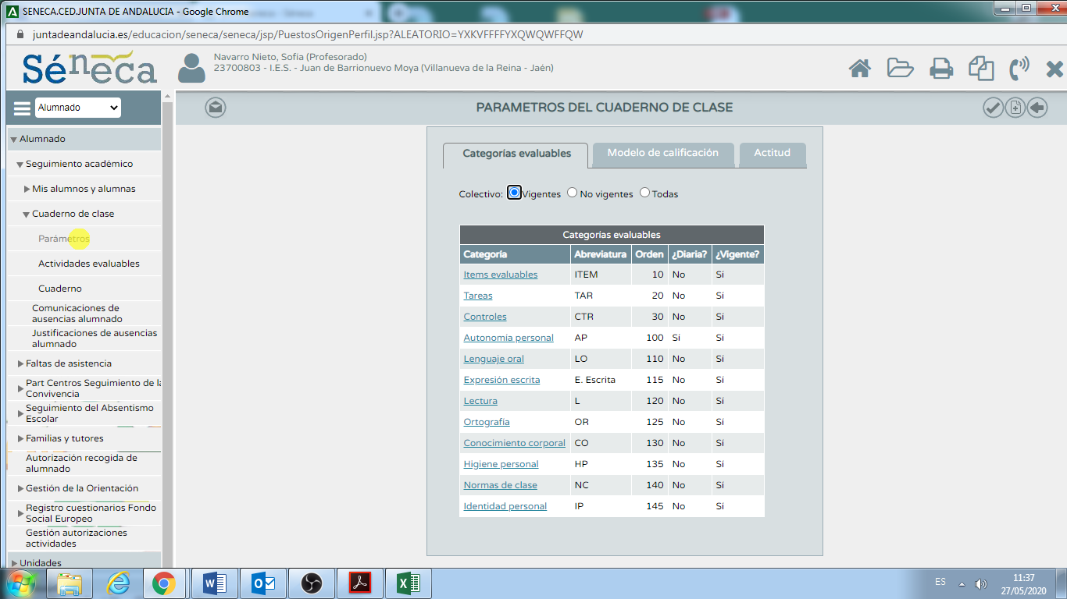

Diseño de actividades evaluables
